

**Agenda**

**Socialización del convenio Plan Decenal de Cultura del municipio**

**Fecha:** Viernes 13 de septiembre

**Hora:** 9:00 a.m.

**Lugar:** Teatro Bolívar

**Invitan:** Secretaría del Deporte y la Cultura y la Universidad del Cauca

**Proyección de videos de la comunidad Lgtb**

**Fecha:** Viernes 13 de septiembre

**Hora:** 5:30 p.m.

**Lugar:** Parque ‘Francisco José de Caldas’

**Lanzamiento proyecto de Seguridad Alimentaria**

**Fecha:** Martes 17 de septiembre

**Hora:**  9:00 a.m.

**Lugar:** Auditorio del CAM

**Asistentes:** Miembros del DPS, Ascolmicay y 320 familias beneficiarias

**Invita:** Secretaría de Salud

**Inauguración de la Oficina de Atención al Usuario de la empresa de Acueducto y Alcantarillado de Popayán**

**Fecha:** Viernes 20 de septiembre

**Hora:**  10:00 a.m.

**Lugar:** Instalaciones de la empresa de Acueducto y Alcantarillado de Popayán

**Administración afilia a ediles a seguridad social**

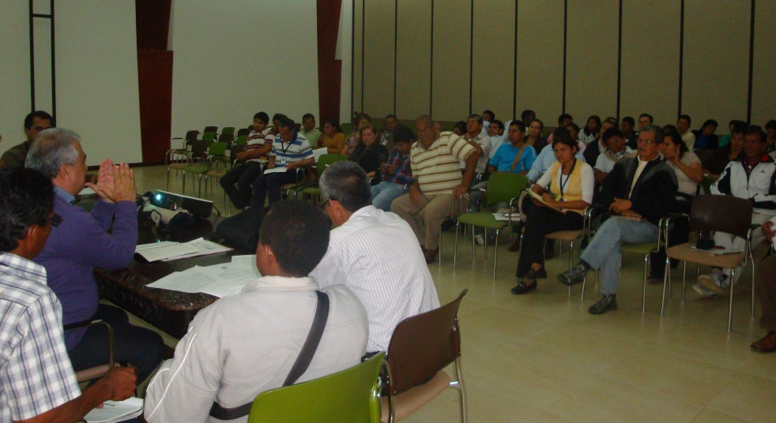En cumplimiento de la Ley 1551, la administración del alcalde Francisco Fuentes Meneses realiza el proceso de vinculación a seguridad social: salud, riesgos profesionales y seguro de vida a los ediles de Popayán.

“Para el municipio es muy satisfactorio cumplir con esta obligación de carácter legal. Ahora, ellos tendrán una importante cobertura en seguridad social hasta el mes de febrero de 2014. Popayán avanza en este sentido, somos una de las primeras ciudades del país en beneficiar a los líderes comunitarios, logramos que 20 ediles se vincularan en materia de salud y le hemos insistido a otros que lo hagan por ser un acto voluntario”, explicó el secretario de Gobierno, Luis Guillermo Céspedes Solano.

En total son 104 ediles, pero solo 83 han tomado posesión de sus cargos y son ellos los beneficiados.

La seguridad social en salud y riesgos profesionales se otorga con base en un salario mínimo mensual y el seguro de vida tuvo un costo de $65 millones de pesos.

El próximo año el municipio garantizará de nuevo la salud y el seguro de vida de los ediles.

**Popayán, ¡competitiva!**

El sector empresarial del Cauca podrá conocer los medios tecnológicos más avanzados del mundo para que sus ideas de negocio sean más productivas.

Este viernes 13 de septiembre a partir de las 9:00 a.m en el auditorio del CAM, la alcaldía a través de la Oficina de Planeación Municipal, según una convocatoria del Ministerio de Comercio, Industria y Turismo, programa de Transformación Productiva, facilitará la presentación del ‘Estudio de caracterización y estrategia de desarrollo del sector Business Process Outsourcing (BPO- Subcontratación de Procesos de Negocio), Information Technology Outsourcing (ITO - Tecnología de la información externa) y Knowledge Process Outsourcing (KPO - Externalización de Procesos de Conocimiento) para la ciudad de Popayán’.

Por ejemplo, el BPO se relaciona con nómina, finanzas y contabilidad, contact centers, compras, logística, servicios legales y análisis de negocios, entre otros; el ITO aborda funciones asociadas a las tecnologías de la información como soporte tecnológico, desarrollo de software y procesamiento de datos, entre otros, y el KPO, procesos de alto valor agregado en investigación, ingeniería, biotecnología y contenidos médicos, entre otros.

El estudio que es dirigido por el Ministerio de Comercio, Industria y Turismo en su programa de Transformación Productiva, pretende articular los actores más representativos del sector, a través de la firma Internacional Data Corporation (Corporación Internacional de Datos de con sede en Colombia - www.idc.com) para generar acciones que contribuyan al mejoramiento de las oportunidades en los servicios de software, la subcontratación de procesos de negocios y el campo de las tecnologías de la información y la comunicación. Por estos medios de alta tecnología se busca la reactivación económica del Cauca para generar la agrupación de esfuerzos institucionales en pro del mejoramiento de las condiciones de desarrollo de la Ciudad Blanca.

“Esta es una estrategia para la generación de empleo en la ciudad, lo que queremos es buscar inversionistas que vengan a Popayán y apliquen a las numerosas ideas de negocios que ofrece esta ciudad”, dijo Zandra Hurtado de la Oficina Asesora de Planeación.

**Popayán trabaja por la inclusión social**

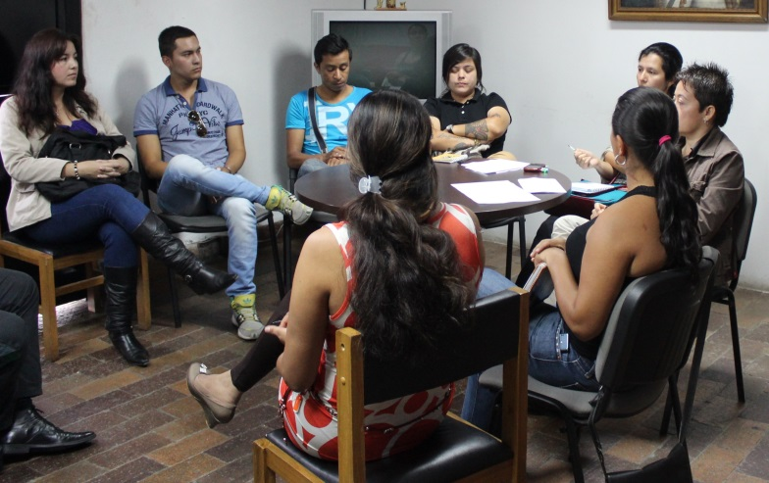La Alcaldía de Popayán, la Gobernación del Cauca y la comunidad Lgtb (lesbianas, gays, bisexuales y trans -el término trans se refiere a travestis, transexuales, transgéneros-) realizarán mañana viernes 13 de septiembre en el parque ‘Francisco José de Caldas’, una serie de actividades culturales que tienen como objetivo sensibilizar a payaneses y caucanos en el tema de la diversidad sexual.

A partir de aquí, se iniciarán campañas pedagógicas de sensibilización basadas en el respeto y la tolerancia para erradicar cualquier acto de violencia contra la población Lgtb e incluirla como parte de la sociedad. “Hay que concientizar a la comunidad que la población Lgtb hace parte de la sociedad y son como cualquier otra persona”, expresó Gabriela Mera del programa Equidad de Género de la Mujer de la Secretaría de Gobierno.

Desde las 5:30 p.m. se proyectarán videos en los que se mostrará la libre escogencia sexual que tienen las personas, “para que los ciudadanos reconozcan que esta decisión merece un respeto”, agregó Luis Guillermo Céspedes, secretario de Gobierno.

Hay que recordar que la Gobernación del Cauca, la Alcaldía de Popayán, Usaid y representantes de la comunidad Lgtb trabajan en la creación de la ‘Mesa de diversidad sexual’. “Con esto, generaremos una política pública en la defensa de los derechos humanos de esta población”, subrayó Ana María Salcedo, estudiante de Comunicación Social.

**Festival de Tríos y Duetos en el Teatro Bolívar**

Como inicio de la programación de actividades artísticas que desarrollarán los grupos ganadores de la convocatoria ‘Estímulos del Teatro Bolívar’, mañana viernes 13 de septiembre en el Teatro Bolívar tendrá lugar el Festival de Tríos y Duetos a partir de las 6:30 p.m.

Las instalaciones de este escenario cultural serán propicias para recordar aquellas melodías que traen recuerdos de momentos inolvidables y volverán al presente con la música de cuerda del Trío Cañaveral y el Trío Clase.

La Secretaría del Deporte y la Cultura invita a toda la ciudadanía en general a disfrutar de esta presentación musical en el Teatro Bolívar que da inicio a una agenda cultural ininterrumpida hasta el mes de diciembre.

Entrada libre

**Payaneses le cumplen a tránsito municipal**

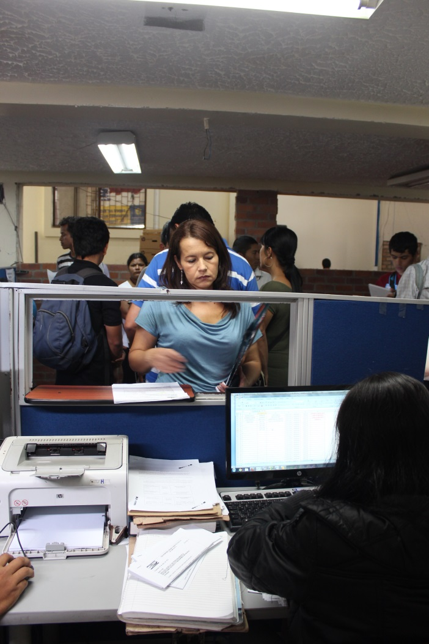La estrategia que trazó la administración Fuentes con el acompañamiento del Concejo Municipal para definir tarifas más asequibles y competitivas en lo referente a la matrícula de vehículos, ya entrega resultados positivos al municipio.

“Con mucha satisfacción decimos que la gente tomó conciencia sobre la necesidad de hacer sus trámites en la Secretaría de Tránsito de Popayán, las cifras en matrículas de vehículos nuevos ha crecido en comparación a años anteriores. A 31 de agosto de 2011 eran 304, en 2012, 539 y este año llevamos 2.383, un incremento exponencial que beneficia a los payaneses, ya que con estos recursos se realizan obras de tránsito como señalización y semaforización, entre otras”, explicó Miguel Hernán Muñoz, secretario de Tránsito.

Las cifras de licencias de conducción también incrementan, en el año 2011, la secretaría expidió 847, en 2012, 1.959 y a la fecha de 2013 7.216.

Para el funcionario, estas estadísticas son un ejemplo del compromiso de la ciudadanía en que los vehículos que ruedan no solo en la ciudad sino en el país, tengan placas de Popayán.

**En busca de voluntarios para apoyar Juegos Supérate Intercolegiados 2013**

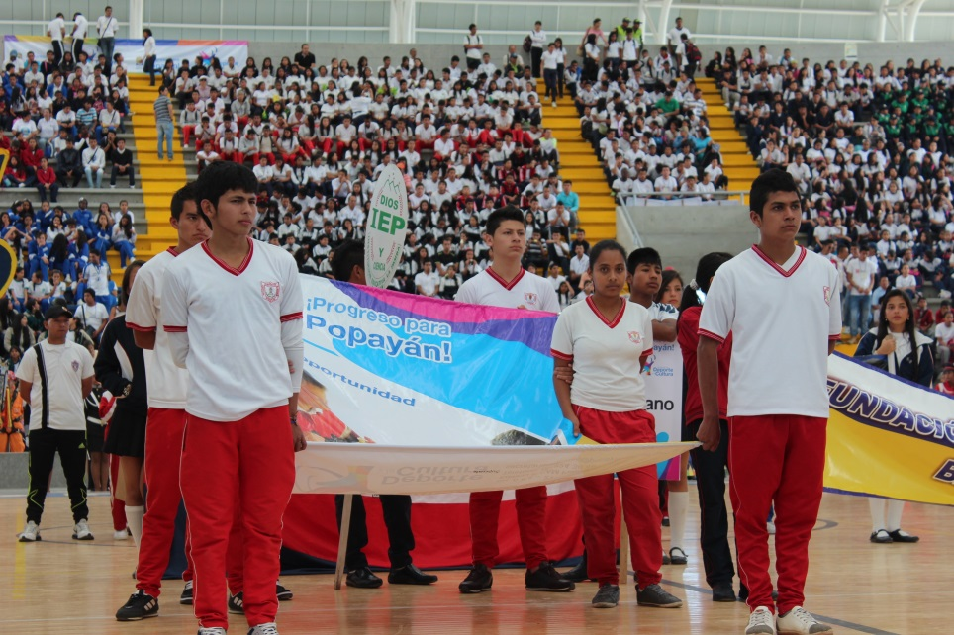La Secretaría del Deporte y la Cultura se prepara para la realización de los Juegos Supérate Intercolegiados 2013, Regional Pacífico, a llevarse a cabo en Popayán del 7 al 11 de octubre.

Por lo anterior, requiere del apoyo de 160 voluntarios para el cubrimiento de este importante evento, que desarrollará las disciplinas de equipos en conjunto de voleibol, baloncesto, fútbol de salón, fútbol sala y fútbol.

El grupo de los 160 voluntarios recibirá capacitación en la ciudad por parte del Sistema de Enseñanza y Aprendizaje –Sena- y su respectiva certificación. Además, dotación y refrigerio para el cubrimiento de las justas deportivas.

Los interesados deben ser mayores de 17 años de edad y podrán inscribirse a través de la Coordinación de Cultura en el número celular 3127924642.

Más información en la Oficina de la Secretaría del deporte y la Cultura o a través de la página web [www.superate.gov.co](http://www.superate.gov.co)